IPD端到端高级训战班
课程收益
- 澄清当前管理水平：系统分析中国企业研发方面的十大典型问题，对本公司研发管理成熟度做出评估（处于1、2、3、4、5哪个等级）；
- 明确提升路径：结合本公司业务发展要求，明确未来研发管理体系的建设路径，转变为卓越的产品经营管理体系；
- 找到系统方案：掌握业界领先的产品研发管理体系——集成产品开发（IPD）体系的思想、架构、模式和方法，理解IPD变革的三大重组：产品重组、流程重组、组织重组、绩效管理重整；
- 部门协同作战：找到跨部门协同困难的解决之道，使横向矩阵结构和跨部门研发团队有效运行；
- 基于市场的创新：找到理解市场需求、定义市场需求的工具$APPEALS，掌握明确定义新产品市场需求；
- 研发流程落地：掌握建立和推行研发流程体系的思路和方法，使研发流程真正落地；
- 借鉴领先经验：学习领先企业在实施IPD方面的成功实践经验。
课程背景
集成产品开发（IPD， Integrated Product Development）是在PACE（Product And Cycle Excellence，产品周期优化法）等研发管理模式的基础上，经过IBM等领先企业的实践，总结出来的一套先进、成熟的产品及研发管理思想、模式和方法。
在国内，华为从1998年开始率先引进IPD，历经5年全面推行IPD体系，并经过15年优化完善，极大地推动了华为业务发展。
汉捷咨询自2001年开始在国内从事IPD咨询及培训，从2003年开始帮助方太导入IPD，之后持续进行IPD扩充和优化咨询10多年，历经7期咨询项目，而方太集团也是继华为之后，国内第2家全面推行IPD体系并取得巨大成功的企业。
汉捷咨询已经帮助方太、VIVO手机、河南中烟、中集集团、阳光电源、士兰微电子、南方路机、金发科技、英威腾科技、良信电器、金卡智能、新美星、恒顺醋业、卡斯柯信号系统、山特电子、三维通信、许继电气、胜软科技、宁德时代、合力叉车、公牛集团等200多家企业成功实施IPD，涉及电子、通信、机电设备、自动化、软件、集成电路、材料、消费品等众多行业，取得了显著的效果。
通过IPD有效推行，建立市场导向、跨部门协同、平台化的产品研发模式，将给企业带来巨大收益：
- 提升新产品开发成功率50%以上
- 新产品开发周期缩短50%以上
- 提升研发效率和质量50%以上
- 建立适应市场、持续的产品及技术创新机制
- 大幅度提升技术实力和平台化水平
- 培养优秀的产品及研发人才队伍，建立优秀的研发文化，提高研发人员积极性
课程特色
- 权威性：该课程源于IPD系统理论和优秀企业的实践，系汉捷公司国内首创，并经过16年多的广泛讲授和不断优化，成为业内权威的经典课程。
- 系统性：该课程完整的包括了IPD研发管理体系前端的产品规划管理、后端的IPD产品研发管理、以及支撑IPD体系落地的组织与绩效管理保障体系。
- 针对性：深入剖析当前企业的研发管理难题并提出切实有效的解决方案（比如跨部门协同，产品规划，高质量的产品开发）。
- 实践性：讲师具备30年产品研发、中高层管理、研发咨询项目（50多个）的实践经验，已经讲授800多场。
讲师资历
郭富才
- 西北工业大学管理学院MBA、MEM导师
- 《企业观察报》报、《项目管理评论》杂志社顾问、编委
- 四川大学学士学历，西北工业大学硕士学历
- 职业经历：1991年大学毕业后，在中国核试验基地某研究所工作10年，从技术走向管理；后在中兴通讯工作，曾任职研发项目经理、研发管理部经理等职。
- 2006年国际项目管理协会(IPMA)授予的中国首批百名优秀国际项目经理。
- 中国大陆主持实施IPD（集成产品开发）咨询项目数量最多（40+家企业，50+个咨询项目）、成功比例最高的咨询专家（其中1家企业咨询项目中止）。
- 2008-2010年主持实施的步步高通信科技公司（现为VIVO）IPD咨询项目，于2011 年被授予中国咨询界十大成功案例之一。ViVO公司已经由2008年咨询时的20多亿到2021年的2000多亿销售收入，中国手机市场占有率（22%）第一。
- 专著《用Project2002管理项目实务》由机械工业出版社出版，目前重印14次，作为上海、福建等多省自考教材。
- 《研发困局突围》（第一作者）由电子工业出版社出版，目前重印4次。
- 专著《新产品开发管理就用IPD》2015年2月由中华工商联出版社出版上市，目前重印5次。
- 专著《新产品开发管理就用IPD升级版》2019年2月由中国青年出版社出版上市，目前重印6次。
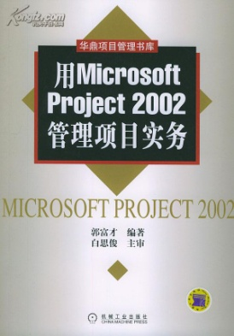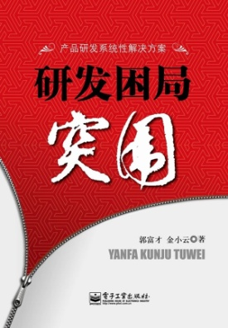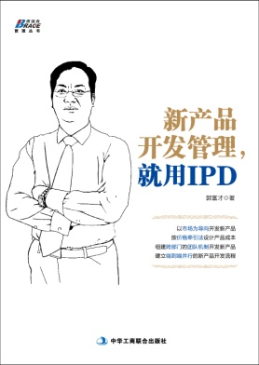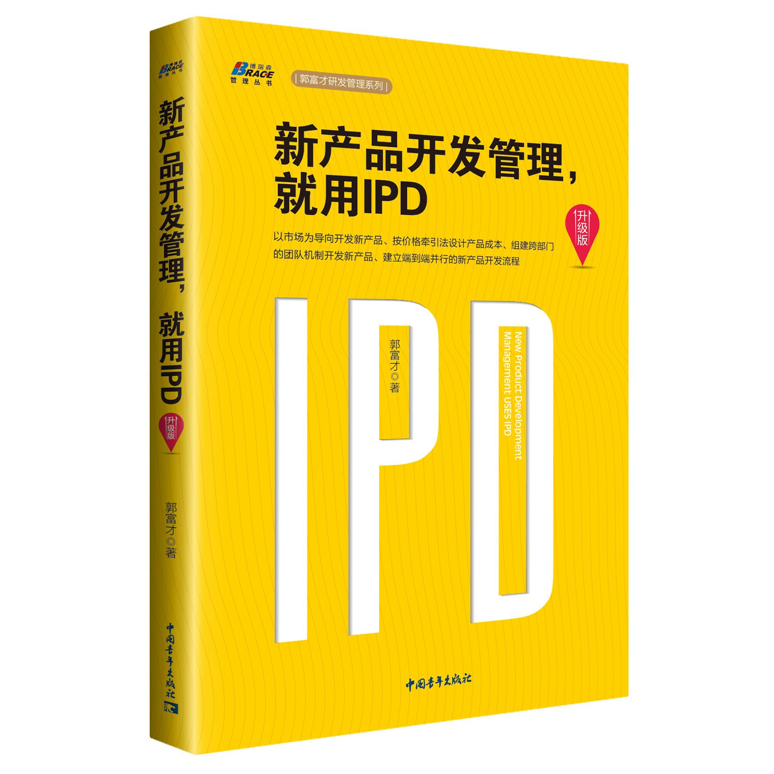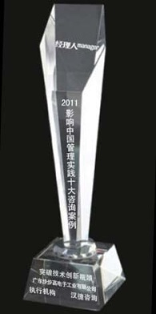
研究成果与咨询项目奖杯
- 在《企业观察报》、《IT经理世界》、《项目管理评论》等报刊、网站上发表《让开发团队找准市场需求》（后被《新华文摘》转载）等文章40余篇。
- 2005年成为专职咨询顾问，主持40多家企业研发管理体系建设，以下是在部分咨询项目中担任角色、咨询内容、咨询效果说明：
客户名称 | 咨询内容 | 担任角色 | 咨询效果
深圳宇龙酷派有限公司（HK02369） | IPD体系（第一期咨询项目经理） | 咨询项目经理 | 按照IPD模式开发出酷派智能手机，智能手机国内领先者，大神智能手机更是走向世界，“中华酷联”之一，2013年获得深圳市长质量奖、广东省政府质量奖。
河南中烟工业公司 | IPD/MM体系，技术研究 | 咨询项目经理 | 产品开发效率提升，技术进步显著。按IPD模式开发出黄金叶高档烟产品。IPD管理体系被授予河南省、以及中国烟草工业总公司管理创新一等奖。  2009年初开始试点运行，其中黄金叶（天叶）试点运行产品走向市场后，获得成功。  到2018年，黄金叶（天叶）市场份额14%，在全国20个省级市场中高价位卷烟销量排名前3位，其中12个省级市场排名第1位。销量、份额、位次创历史新高。
中粮集团 | 集团化研发组织及流程 | 咨询项目经理 | 建立了集团研发管理部门。有力支撑了集团新业务的多元化扩张。  支撑中粮集团酱菜类产品开发上市。
杭州士兰微电子股份有限公司（SH600460） | IPD/MM与战略/OR体系 | 咨询项目经理 | 开发出照明LED芯片，成为中国10强半导体企业， 2013年被认定为国家规划布局内重点集成电路设计企业。  在LED领域占据中高端市场。
山推股份研究院（SZ000680） | 新产品规划、新产品开发、研究院组织结构 | 咨询项目经理 | 为推土机新产品开发，走向国际市场打下基础。2012年以总分第一名摘得“山东省省长质量奖”。
北京科美东雅生物科技公司（SZ688468） | 新产品开发项目管理、技术研发项目管理、产品生命周期管理、公司绩效管理。 | 咨询项目经理 | 咨询后一年专利数量相当于公司成立10多年来总量；产品质量咨询前后相比有重大提升；咨询后在08年金融危机时成功引入西门子风险投资5000万美元。
广东步步高通信科技（共三期）（此咨询项目被评为2011年中国十大咨询案例） | 市场管理与业务战略规划、需求管理、新产品开发项目管理、技术开发项目管理、公司组织结构设计、公司绩效管理、技术重用管理、风险管理、IPD成熟度评估 | 咨询项目经理 | 从2008年销售收入20多亿到2013年销售收入近300多亿，2016年1000多亿。  顺利从功能机向智能机制转换。  新产品质量水平在行业第一，新产品开发进度偏差+-5天范围内。开发出世界上最薄的VIVO智能手机。目前X-SHOT、X-5MAX、X-PLAY已经走向世界。
太原伦嘉生态科技公司 | 新产品开发项目管理 | 咨询项目经理 | 指导企业成功开发出了生态保健类产品。
天津春发食品科技公司 | 市场管理与业务战略规划、需求管理、新产品开发项目管理、技术开发项目管理、公司组织结构设计、公司绩效管理 | 咨询项目经理 | 针对康师傅、双汇等大客户，成功开发出了食品添加剂新产品，公司咨询后一年内销售收入增加50%以上。  2013年春发集团荣获“香精香料十大知名品牌”。  公司陆续推出植物蛋白肉、天然鲜味肽等新产品。  其中推出的天然概念的新产品天然鲜味肽，获得“2015年度中国方便食品行业创新奖”。
浙江三维通信股份有限公司（SZ002115） | IPD/产品管理体系 | 咨询项目经理 | 为网优产品开发提供了管理模式。按照IPD模式，开发出世界上最小、最省电的直放站。  按照IPD模式开发出的GSM-R真放站产品，更是打破国外产品垄断局面，成为国内首家高铁控制系统提供商。
深圳特尔佳科技股份公司（SZ 002213） | 公司组织结构设计、需求管理、新产品开发项目管理、技术研发项目管理、新产品预研项目管理、绩效管理 | 咨询项目经理 | 按照此模式，按照宇通客车、金龙客车要求，成功开发出了液力缓速器产品，并成功上市，填补了国内产品空白。
南方路面机械公司 | 公司组织结构设计、需求管理、新产品开发项目管理、技术研发项目管理、合同交付项目管理、绩效管理 | 咨询项目经理 | 按事业部管理，新产品开发周期缩短45%，合同交付项目周期缩短52%。  机制砂产品国内首创，机械行业标杆产品。2013在山西省举办了破碎整形制砂系统现场观摩会，干式制砂设备荣获2013十大矿山机械产品奖。更是获得省长苏树林点赞。
中山欧帝尔电器照明有限公司（三期） | 第一期：需求管理、新产品开发管理、技术研发管理、公司业务决策机制、公司组织结构设计、公司绩效管理设计  第二期：市场管理与产品规划、业务分层管理、预研项目管理  第三期：DSTE，基于产品线的组织形式管理与战略执行管理，包括公司战略规划、产品线及各职能平台目标与规划、各业务单元PBC管理、各业务单元运营管理、各业务奖金包设置管理。 | 咨询项目经理 | 第一期：按照IPD管理模式，开发出LED灯具新产品，新产品供不应求，年度销售收入增长50%以上，当年新产品销售收入和原计划相比2.5倍。  “产品开发成功率翻倍提升，新产品销售占比由两年前的20%到35%，目前还逐步上升。而且我们有两个系列产品成为行业领军产品，分别是吸顶灯替换光源系列，大功率球泡灯系列。”  销售收入由2013年1亿多到2016年6亿多，特别是新产品销售收入占比提高。  第二期：经过扫描市场、市场细分与组合分析，发现厂矿用灯机会，并开发出厂矿用灯，已经走向市场。  第三期：已经结束，已经按照产品线模式进行运作管理。
燕京啤酒股份有限公司（SZ000729）桂林漓泉研发咨询项目 | 需求管理、战术产品开发管理 | 咨询项目经理 | 按照IPD模式，开发酋长白、君尊纯生8°P等战术产品，据漓泉啤酒公司统计，至2014年12月，半年燕京漓泉按照新的管理模式开发产品和改良产品新增工业产值为6778.7万元。  咨询后，漓泉啤酒公司陆续推出漓泉精酿1998系列产品、美式比尔森等精酿产品，持续布局精酿市场。在广西市场占有率超85%， 2019年上半年，漓泉1998产品已经成为燕京漓泉公司产品结构中的最大品类，成为公司新的利润增长点。
长沙松井新材料有限公司(SH688157) | 需求管理、新产品开发管理、公司业务决策机制、定制项目管理、基于矩阵模式的公司绩效管理 | 咨询项目经理 | 在保证质量前提下定制项目周期缩短40%；在新的管理模式下，支持公司从手机涂料走向汽车涂料。  公司在2020年5月在科创板公开发行上市。
天音控股（SZ000829）深圳穗彩科技开发有限公司 | 产品战略规划、需求管理、新产品开发、技术研发、公司及产品族组织结构、公司绩效管理 | 咨询项目经理 | 持续新产品开发，为树立行业领导地位打下基础。
杭州金卡高科技股份有限公司（SZ300349） | 产品战略规划、需求管理、新产品开发、合同履行流程、产品预研流程、技术研发、公司及产品线组织结构、公司绩效管理 | 咨询项目经理 | 按照IPD模式开发出物联网燃气智能表，中标贵阳、广州等项目。新产品进入国外市场。  2017年前三季报与2016年同期相比，收入和利润均翻番。  收入从2014年的5.9亿到2018年的20亿。收入规模行业第一位。
南京易司拓电力科技股份有限公司（835490） | 新产品立项流程、新产品需求定义工具$APPEALS、新产品开发流程、基于矩阵模式下公司绩效管理 | 咨询项目经理 | 新开发出的E703A电能质量监测终端首家通过中国电科院测试，连续中标北京、浙江、江苏等10多个省电能质量在线监测装置项目。
郑州琦升机械设备有限公司（两期） | 第一期：新产品开发流程、研发项目管理、公司组织结构。  第二期：软件开发管理模式 | 咨询项目经理 | 第一期：为公司从划片到划片机开发打下基础，划片机已经进入国内市场。  第二期：软件质量提高，第二代产品从客户现场反馈缺陷数量减少、级别降低。
江苏亚威机床股份有限公司（SZ002559） | 业务分层管理、新产品开发管理、技术预研管理、技术开发管理 | 咨询项目经理 | 试点项目四边折弯机，达到国际领先水平。
珠海汇金科技股份有限公司（SZ300561） | 市场需求管理、跨部门的研发项目管理机制、研发质量管理、产品研发成本管理、新产品开发流程、信息化建设建议、产品开发项目绩效管理 | 咨询项目经理 | 网点框项目是首个IPD试点项目。已经上市销售。
深圳三旺通信科技公司（SZ688618） | 市场需求管理、产品立项过程、产品规划管理 | 咨询项目经理 | 市场需求管理与产品路标规划已经走入正常轨道，持续性进行需求收集与分析，每个季度进行路标规划评审。
新美星包装机械股份有限公司（SZ300509） | 第一期：新产品开发流程、合同交付项目流程、决策评审机制、技术评审机制、项目管理机制、基于重度矩阵团队绩效管理机制  第二期：产品与技术战略规划、技术模块重用CBB、技术开发、技术预研 | 咨询项目经理 | 产品交付质量提升，交付周期缩短，交付费用降低。向日本客户交付的产品质量令客户满意。  第二期项目：正在按照产品预研管理体系，进行新一代吹瓶机、膜包机、灌装系统预研。
江苏恒顺醋业股份有限公司（SH600305） | 新产品开发流程、决策评审机制、技术评审机制、项目管理机制、基于重度矩阵团队绩效管理机制 | 咨询项目经理 | 恒顺大师手工醋30年陈酿1.5L 酿造食醋典藏级，第一个按照IPD流程开发出的新产品，已经上市。
上海亿力电器有限公司 | 新产品开发流程、决策评审机制、技术评审机制、项目管理机制、基于重度矩阵团队绩效管理机制 | 咨询项目经理 | 按照IPD试点运行的产品开发，蒸汽拖把，一上市就受到市场好评，成为京东2021年上半年爆款产品。
广州达安基因股份有限公司（SZ002030） | 新产品开发流程体系、决策评审机制、技术评审机制、项目管理机制、注册发补子流程，临床试验子流程，注册检验子流程 | 咨询项目经理 | 正在按照新体系进行基因突变检测试剂盒、病原菌核酸检测试剂盒两款新产品开发。
志邦家居股份有限公司（SZ603801） | 家居新产品套系开发流程、新产品立项流程、决策评审、技术评审、产品开发项目管理体系 | 咨询项目经理 | 正在咨询实施中。
振德医疗用品股份有限公司（SH603301） | 新产品任务书开发流程，新产品开发流程体系、决策评审机制、技术评审机制、项目管理机制、研发团队绩效管理 | 咨询项目经理 | 正在咨询设计中
山东天铭医药集团有限公司 | 新产品任务书开发流程，新产品开发流程体系、决策评审机制、技术评审机制、项目管理机制、研发团队绩效管理 | 咨询项目经理 | 正在咨询设计中

- 作为资深研发管理培训讲师，近20年来举办培训1000多场，培训客户2000多家：
      - 海尔集团（10次）：研发项目管理、研发质量管理；
      - 中国航天科技、航天科工：（10次）：研发项目管理、基于IPD新产品开发管理、研发质量管理
      - 广东美的集团（6次）：研发项目管理、研发测试管理
      - 三一重工集团（6次）：研发质量管理、研发测试管理、研发项目管理、PROJECT软件
      - 郑州宇通客车（6次）：研发质量管理、产品线运作管理、研发项目管理
      - 中国电子科技集团（５次）：研发项目管理
      - 中联重科集团（5次）：研发项目管理；
      - 徐工科技（4次）：研发项目管理、研发质量管理
      - 沈阳机床（4次）：研发项目管理、集团研发管控
      - 特变电工（4次）：研发项目管理
      - 中国印钞集团（3次）：研发项目管理、研发质量管理
      - 其它培训的客户包括：
方太电器、华帝炊具、老板电器、煤科院重庆分院、中科院科诺伟业、上海华勤手机、广东明阳、深圳一电科技、康佳集团、广西柳工、福建联迪、广西中烟、合肥美亚光电、阳中大全集团、上海雷讯、河南中烟、创维电子、联想集团、宇龙酷派、步步高通信、三维通信、广州海格通信、正泰电气、许继电气、国电南瑞、国电南自、四方继保、中粮集团、蓝月亮、士兰微电子、圣雪大成制药、昆明制药、东风朝柴、深圳市凯中精密、北京握奇、北京安泰科技、中国电力设备集团、威海新北洋、中国安防、浙江大华技术股份、锐铭视讯、重庆梅安森、广州御银科技、西安中扬电器、东风朝柴、华菱钢铁、涟源钢铁、台州新杰克、骆驼集团股份、南京某航天研究院等1000多家。

- 主讲精品课程:
技术规划与技术预研管理、集成产品开发IPD、基于IPD体系的研发项目管理、BLM（业务领先模型）、在研发过程中构建新产品质量

部分客户评价：
“整体课程非常好，老师非常专业，安排非常合理”
----南方机车株洲电力机车广缘科技有限责任公司研发部经理黄雕海
“有很强的系统性和实用性”
----佛山市顺德区美的电热电器制造有限公司研究开发部经理赵婷
“讲解清楚，模板展示详尽，内容非常实用”
----深圳市传音科技有限公司项目经理谭波
“非常适合企业的情况，企业的针对性很强，而不是夸夸其谈、天马行空。”
----东风朝柴公司技术中心书记王建伟
做产品拍脑袋，目标不明干劲大；一头钻进开发阶段，推出产品快，产品从市场回来也快；新产品销售时才知道成本高，新项目一结束马上开始立项降成本。这就是大部分企业产品开发管理的现状，卓一也在经历这种痛苦，感谢汉捷研发咨询管理公司郭老师的答疑解惑和辛苦授课！
----苏州卓一叉车公司潘小军总经理
参加对象
董事长/CEO/总经理、各业务体系副总经理、产品/产品线总经理、产品研发项目经理等组团来听最好。
课程大纲

IPD课程总目录：
一、 IPD管理架构
二、市场需求管理训战
三、产品规划管理训战
四、新产品立项训战
五、新产品开发过程训战
六、IPD组织组建训战

IPD高级训战课程详细大纲：
- 整体理解IPD架构：IPD核心思想及整体管理模块
本单元学习目标：理解IPD的精髓，对研发管理全面、系统思考及把握。
  - IPD的核心思想
    - 产品开发是投资行为
    - 基于市场的创新
    - 技术开发与产品开发分离，异步开发
    - 技术重用
    - 跨部门协同
    - 结构化的并行开发流程
    - 产品线与能力线并重
    - 职业化人才梯队建设
  - IPD产品管理体系的整体框架
    - 前端的需求与规划
    - 后端的产品与技术研发
    - 支持保障体系
- 产品市场需求管理
本单元学习目标：理解产品包需求（OR）的概念和分层、分类的基本方法，认识OR流程、OR主线，提升以客户需求为导向的意识。
  - 产品包需求（OR）的概念、分层及分类
    - 产品包需求（OR）的概念
    - OR的分层——问题、特性、包需求
    - 举例：从客户问题演绎产品特性
    - 实战场景训战：通过客户遇到的业务问题，分析产品具备的特性给客户带来价值。
    - OR的基本分类方法——$APPEALS
    - 从8大方面收集、分析客户需求
    - 举例：消费品$APPEALS、工业品$APPEALS
    - 实战场景训战：我公司产品$APPEALS识别，以及重要度识别
    - $APPEALS与竞争地位分析
    - $APPEALS权重
    - $APPEALS各要素得分
    - $APPEALS总分与竞争地位
    - 实战场景训战：在某细分市场上我公司某产品竞争地位分析
  - 产品包需求（OR）流程
    - OR流程与MM流程、IPD开发流程的关系
    - OR流程之收集阶段：10种方式市场需求收集手段
    - 解决企业中长期市场需求偏少的问题
    - 实战场景训战：我公司市场需求收集手段识别
    - OR流程之分析阶段
    - OR流程之分发阶段
    - OR流程之实现阶段
    - OR流程之验证阶段
    - 产品包需求管理团队RMT组成与职责
    - 产品包需求分析团队RAT组成与职责
    - 实战场景训战：组建我公司的需求管理团队
    - 一些行政管理制度是保证市场需求收集上来的重要手段
- IPD产品规划
本单元学习目标：学习基于MM的产品规划的步骤和要点，对如何“做正确的事情”形成全局思路，把握基本步骤及总体方法。
  - IPD研发管理体系的前端：产品与技术规划
  - 基于MM市场管理产品规划方法
    - 宏观洞察市场
      - PEST工具
      - 理解客户需求
      - 实战场景训战：通过市场趋势，寻找我公司机会点
      - 竞争对手分析、竞争地位分析
      - 自身分析
      - 实战场景训战：我公司强弱势分析
    - 针对某产品族整体市场细分
      - 客户是谁？
      - 谁购买数量控制10个以内，最好6-8个
      - 实战场景训战：确定6-8个潜在的细分市场客户
      - 客户为什么购买产品？
      - 实战场景训战：确定客户购买原因
      - 谁为什么购买，初步选择大约10个细分市场
      - 某企业市场细分举例
    - 目标细分市场定位
      - SPAN工具
      - 组合决策的简要方法
      - 组织决策（PDC）的步骤与方法
      - 确定目标细分市场
      - 实战场景训战：确定我公司目标细分市场
    - 制定细分市场产品规划
      - 识别细分市场客户需求路标
      - 将客户需求路标转化细分市场成产品路标
      - 细分市场产品路标图举例
      - 实战场景训战：我公司某细分市场产品路标规划
    - 整合细分市场产品路标
    - 管理产品路标规划
      - 持续收集市场、内部发展变化
      - 将变化融入到路标中
      - 对路标持续进行决策评审
      - 持续依据路标下达新产品开发任务书
    - 产品路标规划
- 主版本（V）、子版本（R）、修改版本（M）的定义和划分、示例
- 产品线路标（Roadmap），示例：产品路标规划
- 新产品开发路标图中所含信息：时间、功能与性能、资源、
- 新产品任务书开发流程CDP
本单元学习目标：掌握任务书开发流程CDP，以及任务书开发团队人员组成。对任务书决策评审过程进行掌握，包括任务书决策评审要素，新产品决策评审过滤的意义。
  - CDP的定义、目的、目标
  - 思考：为何有了产品路标规划，还需要CDP流程？
  - 举例：项目任务书开发流程（CDP）
  - 新产品初始构想
  - 新产品市场分析
  - 新产品需求定义
  - 制定新产品执行策略
  - Charter移交
  - 项目任务书（CHARTER），示例：某公司产品开发项目任务书
  - 新产品开发任务书决策评审管理
  - 实战场景训战：新产品开发任务书开发
  - 组建IPMT团队
  - IPMT团队职责与运作规则
  - 实战场景训战：新产品开发任务书决策管理
- IPD结构化研发流程
本单元学习目标：掌握制定结构化、可操作的研发流程体系的思路及方法；了解产品开发流程最佳实践；理解主流程/阶段流程与支撑流程的关系；掌握制定关键支撑流程的要点。
  - 结构化的研发流程
    - 结构化的概念
    - 产品开发流程的层次和阶段划分
    - 流程结构化不足的征兆
    - 产品开发流程缺乏结构化的危害、示例
  - 成功企业产品管理流程概览
  - 需求管理流程
  - 业务分层管理
  - 产品规划流程
  - 技术规划流程
  - 技术/产品预研流程
  - 技术开发流程
  - 新产品开发流程
  - 子流程：决策评审流程、技术评审流程、项目管理、团队绩效管理、质量保证
  - 并行的研发流程
  - IPD产品开发流程的层次划分
    - IPD开发流程概览（袖珍卡）
    - IPD阶段流程
    - 支撑性子流程
    - 操作指导/模板/表格
  - IPD各阶段流程介绍
    - 概念阶段流程（目标、关注、交付、活动）、示例
    - 计划阶段流程（目标、关注、交付、活动）、示例
    - 开发阶段流程（目标、关注、交付、活动）、示例
    - 验证阶段流程（目标、关注、交付、活动）、示例
    - 发布阶段流程（目标、关注、交付、活动）、示例
  - 阶段流程交付件形式
    - 阶段性流程图
    - 角色和职责
    - 活动描述
    - 模板/表格
    - 实战场景训战：通过WORKSHOP和黄纸贴制作我公司新产品开发IPD袖珍卡
  - IPD关键子流程之决策评审（DCP）流程
    - 产品开发过程中的决策评审点（DCP）
    - 决策评审的团队及内容
    - 如何建立有效的决策评审机制
  - IPD关键支撑性流程之项目管理流程
    - 项目管理与IPD主流程的关系
    - IPD项目管理的特点
    - WBS 1/2/3/4级模板演示
  - IPD关键支撑性流程之系统工程流程
    - 系统工程与系统工程师（SE）
    - 系统工程与产品包需求（OR）流程的关系
    - 产品包需求（OR）流程与需求工程方法论
  - IPD关键支撑性流程之技术评审流程
    - 缺乏技术评审的危害与后果，示例
    - 技术评审点的设置、各技术评审点的内容
    - 三层技术评审体系
    - 技术评审的过程
    - 技术评审原则
    - 如何建立高效的技术评审机制
    - 实战场景训战：某产品技术方案评审会
  - 产品开发流程的裁剪
  - 研讨：企业当前的产品开发流程存在什么问题？如何改进？
- IPD跨部门团队组织与保障机制
本单元学习目标：了解如何构建IPD研发及产品组织平台，如何建立及运作跨部门团队；掌握促进部门协作顺畅的措施；了解如何培养优秀的项目经理；如何对现有组织结构进行优化。
  - IPD研发及产品组织平台
    - IPD研发及产品职能组织
    - IPD研发及产品跨部门团队组织
  - 产品线组织模式
    - 产品线组织的构成
    - 产品线组织的三种典型模式
  - 产品开发组织结构的多种形式
    - 职能制产品开发组织的特点
    - 职能制组织的优点
    - 职能制组织的缺点
    - 项目制产品开发组织的特点
    - 项目制组织的优点
    - 项目制组织的缺点
    - 矩阵制产品开发组织的特点
    - 轻度、平衡、重度矩阵结构
    - 轻度矩阵结构与重度矩阵结构的比较
  - 产品开发组织常见问题及影响
    - 不真正关注客户需求（“我们按照市场部提出的要求开发产品”）
    - 各自为政，“各人自扫门前雪”(“你们的事情，而不是我们的事情…”)
    - 签字审批手续繁杂，没完没了地转来转去，造成机构臃肿
    - 决策缓慢，或者决策不当(踢皮球,嗓门或权力大的人进行决策)
    - 协调沟通困难，各执己见(每个部门都认为自己是正确的）
    - 关注所谓的部门利益，而不是公司产品的整体表现
  - IPD跨部门产品开发团队（PDT）的组织形式
    - PDT经理（核心组组长）
    - PDT代表（核心成员）
    - PDT外围组成员
    - 实战场景训战：基于重度矩阵组建跨部门团队
  - PDT在组织结构中的位置，示例
  - PDT与职能部门之间的关系
  - PDT中的角色构成，各主要角色的职责
    - 示例：K公司PDT的角色构成
    - PDT经理的职责
    - PDT代表的职责
    - PDT外围成员的职责
    - 职能部门经理的职责
  - IPD对PDT经理的技能要求
    - 业务才干
    - 开发技能
    - 市场技能
    - 项目管理能力
    - 团队合作技能
  - 如何培养PDT经理
    - 周边部门锻炼（如：市场部、用户服务部、制造部等），提高产品全流程意识和技能
    - 参加项目经理知识和技能培训
    - 通过在项目经理助理等岗位上进行培训，获取经验
    - 与一些具有你想学习的技能的项目经理进行探讨
    - 自我批评总结，不断学习总结，改正错误
    - 最根本的在于赋予充分的责权，敢于压担子
  - 矩阵模式下的绩效管理
    - 如何考核跨部门团队
    - 对团队经理的考核指标
    - 对核心团队成员的考核方式
    - 对外围组成员的考核方式
    - 如何考核职能经理，保证IPD团队有效性
    - 实战场景训战：新产品开发团队考核KPI识别

报名相关信息

时间地点：2024年3月29-30日（深圳）
2024年6月28-29日（杭州）
2024年9月27-28日（上海）
课程费用：8000元/人（含资料、中餐、证书）

报名方式：请在培训之前五个工作日内将报名表回传或Email至咨询，本地客户可培训当天现场交费（现金/微信/支付宝），外地客户请提前转账。
部分培训客户
通信类企业：海信通信、步步高VIVO手机、TCL移动通信、东方通信、烽火通信、江苏富士通、京信通信、瑞思康达、伟创力、迈普、腾达、同洲电子、广东普泰、宇龙酷派、三维通信、华工科技、宇龙通信、飞通光电、东进通讯、国腾通讯、清华华环、威盛通信、高阳圣思园、亿阳集团、Siemens、Samsung、康佳移动、神州数码网络集团、广东宏达信、中国航空技术出口总公司、四创电子、北京交通华讯、亦海丰电子、星网锐捷、大显通信、广州高科、广州邮通、格林威尔、武汉电信器件公司、力讯智能、优能通讯、达迪通信、长征宇通、展信智能、同维电子、公达数码、摩比天线、海天天线、宇阳科技等
软件及系统集成：用友网络、金蝶软件、迪威视讯、亚信科技、索贝数码、科银京成、福瑞博德、格尔软件、东软集团、浪潮集团、中软国际、神州数码软件集团、银之杰、新大陆、拓维、远光软件、广州新太、金证科技、海格通信、工行软件开发中心、黎明网络、北大青鸟、科皓信息、上海宝信软件、大丰科技、华友世纪、联友科技、深圳市电子金融结算中心、利博赛社保信息技术、中创信测、西安交大博通资讯、灵图软件、超图信息、复旦金仕达、杭州虹软等
消费电器/厨电：方太、海尔集团、康佳集团、格力电器、创维集团、惠州三星、美的制冷、美的生活电器、美的冰箱、荣事达、小天鹅、TCL、海信集团、科龙电器、长虹电器、步步高、德意、老板、华帝、百德、九阳、爱仕达、安德电器、万家乐电器、苏泊尔、达实智能、澳柯玛、万宝冰箱、德赛视听、中山龙的、三洋电器、华阳多媒体、侨兴集团、松日集团、奥克斯空调、盾安环境等
电源/光源：山特电子、艾默/生网络能源、比亚迪、雄韬电源、海洋王、皇源电子、伊博电源、核达中远通、福建科华、信瑞电子、亚明、海洋王、镭士照明、阳光电源等
计算机：联想集团、清华同方、华硕电脑、方正科技、记忆科技、华旗资讯、研祥智能、新国都、国微电子、升腾资讯、普瑞尔电子、长城电脑、穗彩科技、冠捷电子、南京富士通计算机、三诺电子、多彩科技、伟创力、顶星数码、顶星科技、大将科技、清华比威、太极计算机、华旗资讯、新蓝科技、商科集团、旭丽电子、讯强电子、精成电子、今博数码、凤凰光学等
医疗器械：迈瑞医疗、安科高技术、鱼跃医疗、和佳医疗、宝莱特医用科技、金科威电子、三瑞医疗、广州白云蓝天科技、理邦仪器、邦健电子、万东医疗、泰杰磁电研究所、维力医疗、蓝韵实业等
电力设备：南瑞集团、金风科技、国电南自、科陆电子、良信电器、优特电力、上海海得、爱邦电气、华力特设备、上海思源、泰豪科技、汇港科技、金智科技、申瑞电力、如高高压、四方继保、许继集团、浪拜迪等
办公设备：上海理光、佳能、朗科、爱普生、华映裕美、恒泰实达、步步高、赛纳科技等
汽车/电动车：北汽福田、一汽轿车、宇通客车、江淮汽车、东风汽车、柳州五菱、奇瑞汽车、北京奔驰、上汽通用泛亚研发中心、比亚迪、上海通用、上汽通用五菱、长城汽车、中兴汽车、一汽解放、一汽夏利、长安汽车、绿源集团、新日、天津松正等
专用交通工具：南车集团、北车集团、中集集团、徐工集团、中联重工、广西玉柴、成都飞机制造厂、三一重工、西子OTIS等
基础电子零部件：杭州士兰、重邮信科、歌尔电子、共济科技、信利电子、晶石集团、兴森快捷、华大电子、上海华虹、天碁科技、上海展讯、珠海炬力、凯明、上海贝岭、复旦微电子、北方微电子、威睿电通等
机电设备：京城控股、新杰克、南方路机、东方精工、北京机床、沈阳机床、玉柴股份、北人股份、吉阳自动化、中山大洋、振华港机、松冈机电、三洋机电等
军工产品：长征火箭、航天科工、中航无线电研究院、中电锦江、723所、29所、30所、36所、38所、28所、41所、10所、7所、705所、618所、中船重工710所等
仪器仪表/安防：大华、万讯自控、聚光科技、大族激光、海康威视、中科科仪、浙大中控、恒力电子、普析通用、林洋电子、安捷伦、雷迅、英飞拓、天准、慧视通等
材料/制品/工具：金发科技、南玻集团、三鑫玻璃集团、俊尔新材料、松井新材料、新三思、长园新材、湖南瑞翔、飞凯光电、保时得等
医药/化工：先声药业、康缘药业、汇仁集团、华南药业、双鹤药业、威高集团、三九医药、太太药业、浙江现代中药与天然药研究所、默锐化学、石药集团、广州蓝月亮、立白集团、山东胜利油田等
运营商：中国网通、中国电信北京研究院/广州研究院、北京移动、广东移动、深圳移动、吉林移动、上海电信、武汉电信、广东联通、深圳联通、深大电话、天威视讯等
食品/饮料/烟酒：中粮集团、新烟集团、东阿阿胶、河南中烟、深圳卷烟厂、天津春发集团、罗莱家纺、广东太古可口可乐、青岛啤酒、漓泉啤酒、健力宝集团、湖南亚华南山乳业、太阳神集团、箭牌公司、金丝猴、劲酒等
其他：好家庭、广东核电物业、深圳市邮政局、百丽集团、九牧等

联系方式：中企联企业培训网
咨询电话：010-62885261
联 系 人：潘洪利 13051501222
电子邮箱：phL568@163.com
网 址：www.zqLpx.com

报名回执

单位名称
发票抬头
公司地址
联系人 |  | 电话 |  |  | 手机
职务 |  | 传真 |  |  | E-mail
参会人数： 人 |  | 参会费用： 元 |  |  | 付款方式：□课前转帐 □现金
酒店预订委托 |  | □是 标双 间 标单 间
参加  学员  名单 | 姓名 | 职务 |  | 手 机 | E-mail

